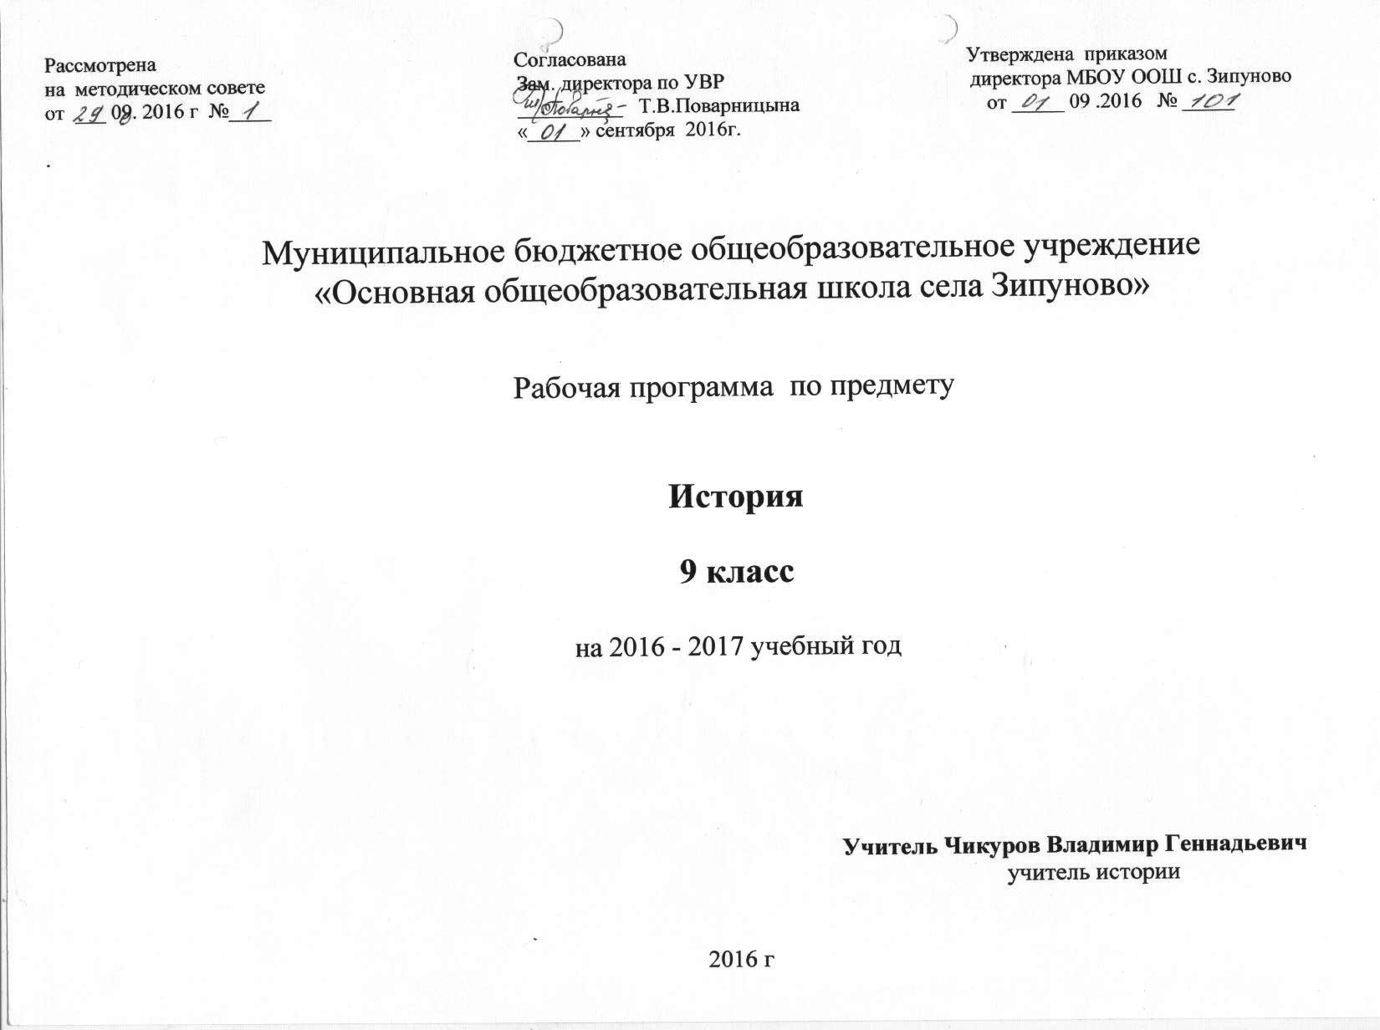
Рабочая программа по курсу «Новейшая история 20 век» и «История России 20 век» 9 класс
Пояснительная записка

Адаптированная рабочая программа составлена на основе федерального компонента государственного стандарта основного общего образования 2004г. Программа рассчитана на 3 часа в неделю, 105 часов за учебный год. Она составлена на основе временных требований образования в основной школе и в соответствии с объемом времени, которое отводится на изучение данного предмета. Программа общеобразовательных учреждений, М.Просвещение 2003 год.

Цель курса:
- Познакомить учащихся с особенностями развития российской и мировой истории в первой и второй половине 20 в.
- Формировать историческое мышление, под которым подразумевается определенный набор мыслительных стратегий, позволяющих учащимся самостоятельно истолковывать факты и события, выстраивать свою версию событий, отвечающую данным исторической науки, умение анализировать и описывать события с разных точек зрения.
Задачи курса:
- Научить общим принципам постановки и решения познавательных задач.
- Научить использовать в учебно-познавательной деятельности такие приемы как: метод исторического анализа, выявление причинно-следственных связей, соотнесение целей и результатов, объяснение фактов с использованием собственной аргументации и материалов дополнительной научной и публицистической литературы, соотнесение преимуществ и недостатков, выявление общего и различного, сопоставление различных точек зрения.
- Развивать навыки использования различных источников информации, навыки работы с книгой.
- Формировать интерес и уважение к истории человечества и культуре, к правам человека и демократическим ценностям.
- Способствовать социализации личности.
- Способствовать пониманию причин и предпосылок закономерностей развития истории человеческого общества в 20 вв.
Среди особенностей преподавания предмета можно назвать следующие:
Учитывая возрастные особенности учащихся и довольно сложный уровень учебника по новой истории, при изучении курса всеобщей истории программа предполагает доминирующий тип урока – эвристическую беседу, лекцию. Лекции сопровождаются видеорядом, сообщениями учащихся, могут быть проблемными или диалогичными по характеру. Лекция позволяет демонстрировать логически целостное и глубокое изложение исторического вопроса, тем более, что материал в учебниках изложен не всегда понятно для учеников и логично. Лекция формирует навыки конспектирования, сопровождаемого внутренним диалогом с преподавателем, но в 8 классе, как правило, учитель акцентирует внимание учащихся на том, какие записи необходимо сделать в тетради и делает их на доске совместно с учениками. Объяснение учителя сочетается с систематическим контролем знаний в виде небольших тестов или диктантов по предыдущей теме практически на каждом уроке.
Программа предполагает практические занятия, на которых формируются навыки и умения работы с книгой, ведения дискуссии, решения познавательных задач и т.п.
Для контроля за результатами обученности используются:
- Опрос (индивидуальный, групповой, фронтальный);
- Обобщающе-повторительный урок (тестирование, письменная работа, исторический диктант , викторины, кроссворд)
- Итоговый контроль (тестирование, письменная работа)
Для реализации поставленных целей предполагается использование различных методов и форм обучения:
Методы: проблемный, частично-поисковый, иллюстративно-репродуктивный
Основные приемы урочной деятельности:
- Эвристическая беседа.
- Образное повествование.
- Работа с документами.
- Решение познавательных задач.
- Групповая и парная работа.
- Обобщение результатов самостоятельной деятельности учащихся.
- Дискуссия.
- Семинар.
- Аналитическое описание.
- Творческое рассуждение по теме.
- Самостоятельная работа с учебником. Практикум.
- Ролевая игра.

Литература для ученика:
1. Л.Н. Алексашкина Новейшая История 20 век, 9 класс, АО «Московские учебники» М.2001 г.
2. А.А. Косулина, А.А. Данилов История России 20 век, 9 клас, М. Просвещение 2003 г.
Литература для учителя:
- А.А.Данилов Л.Г.КосулинаА.Я. История России 20 век, 9 клас, М. Просвещение 2003 г.
- Л.Н. Алексашкина Новейшая История 20 век, 9 класс, АО «Московские учебники» М.2001 г.
- Оценка качества подготовки выпускников основной школы по истории. М., «Дрофа», 2001.

Требования к уровню подготовки выпускников.
Учащиеся должны научиться следующим видам деятельности и умениям:
Хронологические знания и умения
- называть даты важнейших событий, периоды значительных событий и процессов;
- соотносить год с веком, устанавливать последовательность исторических событий.
Работа с источниками
- читать историческую карту;
- сравнивать данные разных источников.
Описание (реконструкция)
- рассказывать об исторических событиях, их участниках;
- составлять описание исторических объектов, памятников.
Анализ, объяснение
- соотносить единичные исторические факты и общие явления;
- излагать суждения о причинно-следственных связях исторических событий;
- называть характерные признаки исторических событий и явлений;
- группировать исторические события и явления по указанному признаку;
- раскрывать смысл, значение важнейших исторических понятий;
- объяснять, в чем состояли мотивы, цели и результаты деятельности отдельных людей в истории.
Версии и оценки
- различать факт и его объяснение, толкование;
- приводить оценки исторических событий изложенные в учебной литературе;
- высказывать суждение об обоснованности версий и оценок;
- определять и объяснять свое отношение и оценку событий.
Календарно-тематическое планирование по Новейшей Истории, 9класс.
№урока | Дата проведения | Основное содержание урока | Материал учебника
 |  | Мир в первой половине 20 века.
1.1 |  | Новейшая История. | С.3-4.
2.2 |  | В начале века. | *1-2.
3.3 |  | Вначале века | *1-2.
4.4 |  | Станы Европы и США | *3-4.
5.5 |  | Страны Европы и США | *3-4.
6.6 |  | Страны Азии и Латинской Америки | *5.
7.7 |  | Начало первой мировой войны. | *6.
8.8 |  | На фронтах и в тылу. | *7.
9.9 |  | Новая карта Европы. Версальская система. | *8.
10.10 |  | Революционные события 1918-1920г. в Европе. | *9.
11.11 |  | Зарождение фашизма и нацизма. | *10.
12.12 |  | Страны Западной Европы и США в 1924-1939гг. | *11-12.
13.13 |  | Страны Западной Европы и США в 1924-1939 гг. | *11-12.
14.14 |  | Страны Азии в 1918-1939гг. | *13.
15.15 |  | Международные отношения в 1920-1930гг. | *14.
16.16 |  | Развитие культуры в 1920-1930 гг. | *15.
17.17 |  | Вторая мировая война. | *16-17.
18.18 |  | Вторая мировая война. | *16-17.
20.20 |  | Обобщающе-повторительный урок.
 |  | Мир во второй половине 20 века.
21.1 |  | Время перемен. | *18.
22.2 |  | США во второй половине20 века. | *19.
23.3 |  | Страны Западной Европы : послевоенное устройство. | *20.
24.4 |  | Западная Европа : ответы на вызовы времени. | *21.
25.5 |  | Страны Восточной Европы в 1945-1970 гг. | *22.
26.6 |  | Кризис и новая ситуация в Восточной Европе. | *23.
27.7 |  | Освобождение народов Азии и Африки. | *24.
28.8 |  | Страны Азии и Африки : выбор путей развития. | *25-26.
29.9 |  | Страны Азии и Африки: выбор путей развития. | *25-26.
30.10 |  | Страны Латинской Америки во второй половине 20 века: реформы и революции. | *27-28.
31.11 |  | Развитие современной культуры. | *29-30.
32.12 |  | Развитие современной культуры. | *29-30.
33.13 |  | Международные отношения во второй половине20 века. | *31.
34.14 |  | В конце века. | *32.
35.15 |  | Итоговый контроль.

Основные понятия по Новейшей Истории 9класс.
Раздел 1. Мир в первой половине 20века, 9класс.

1.Империя, колониальные империи, метрополия, индустриализация, миграция, феминисткое движение,монополия, забастовка, реформизм, гомруль, модернизация, латифундия,
Тройственный союз, Антанта, Брусиловский прорыв, милитаризм, Лига наций, репарации, ратификация, фашизм, нацизм, национализм, мировой экономический кризис, авторитарный режим, тоталитарный режим, геноцид, концессия, доминион, модернизм, модерн, авангардизм, кинематограф, пацифизм, агрессия, коалиция, движение сопротивления, массовая культура.

Раздел 2. Мир во второй половине 20 века.

1.Организация объединенных наций, «холодная война», «комьютерная революция»,
«биполярный мир», дискриминация, сегрегация, гетто, национализация, научно-техническая революция, реприватизация, интеграция, неоконсерватизм, экономические реформы, «бархатная революция», модернизация, эволюция, неоколониализм, культурная революция, моджахеды, апартеид. Каудильо, реформа, революция, олигархия, демократизация, денационализация. Гонка вооружений, «разрядка международной напряженности», аннексия, экологические движения, экстремизм.

Календарно-тематическое планирование по истории России , 9класс.
№ урока | Дата проведения | Основное содержание урока. | Материал учебника
 |  | - Россия в 1900-1916 гг.
1.1 |  | Российская империя на рубеже веков и ее место в мире. | *1.
2.2 |  | Экономическое развитие России в начале XX в. | *2.
3.3 |  | Политическое развитие: новые веяния и старые подходы. | *3.
4.4 |  | Социальная структура: тенденция и противоречия. | *4.
5.5 |  | Внешняя политика. Русско-японская война. | *5.
6.6 |  | Первая российская революция. | *6.
7.7 |  | Изменения в политической системе Российской империи. | *7.
8.8 |  | Реформы Столыпина: «тихая революция». | *8.
9.9 |  | Россия в первой мировой войне. | *9.
10.10 |  | На пути к 1917 году. | *10..
11.11 |  | Серебряный век русской культуры. | *11.
12.12 |  | Обобщающе-повторительный урок.
 |  | - Россия в поисках перспектив (1917-1927 гг.)
13.1 |  | От Февраля к Октябрю. | *12-13.
14.2 |  | От Февраля к Октябрю. | *12-13.
15.3 |  | Становление советской власти. | *14-15.
16.4 |  | Становление советской власти. | *14-15.
17.5 |  | Гражданская война: белые. | *16-17.
18.6 |  | Гражданская война: белые. | *16-17.
19.7 |  | Гражданская война: красные. | *18.
20.8 |  | Между белыми и красными. | *19.
21.9 |  | Новая экономическая политика. | *20.
22.10 |  | Развитие политического процесса. | *21.
23.11 |  | От идеи мировой революции к поиску выхода из международной изоляции. | *22.
24.12 |  | Духовная жизнь: достижения и потери. | *23-24.
25.13 |  | Духовная жизнь: достижения и потери. | *23-24.
26.14 |  | Обобщающе-повторительный урок.
 |  | - Сталинская модернизация России (1928-1938 гг.)
27.1 |  | «Великий перелом». Становление экономической модели сталинизма. | *25.
28.2 |  | Политическая система сталинизма. | *26.
29.3 |  | Социальная система в 30-е гг. | *27.
30.4 |  | Внешняя политика: смена ориентиров. | *28.
31.5 |  | «Свет» и «тени» духовной жизни советского общества. | *29.
32.6 |  | Обобщающе-повторительный урок.
 |  | - Советский союз во второй мировой войне (1939-1945 гг.).
33.7 |  | Начало второй мировой войны. Советско-германские отношения. | *30.
34.8 |  | Германское нашествие. Трагическое начало. | *31.
35.9 |  | Неустойчивое равновесие: боевые действия зимой-летом 1942 г. | *32.
36.10 |  | Все для фронта, все для победы! | *33.
37.11 |  | Коренной перелом в ходе войны. | *34.
38.12 |  | На пути к победе. | *35.
39.13 |  | Обобщающе-повторительный урок.
 |  | - СССР в 1945-1953 гг.
40.1 |  | Восстановление экономики. | *36.
41.2 |  | Политическое развитие. | *37.
42.3 |  | Идеология и культура. | *38.
43.4 |  | Ужесточение внешней политики. | *39.
44.5 |  | Обобщающе-повторительный урок.
 |  | - СССР в 1953-середине 60-х гг.
45.1 |  | Изменение политической системы. | *40.
46.2 |  | Экономика СССР в 1953-1964 гг. | *41.
47.3 |  | «Оттепель» в духовной жизни. Развитие науки и образования. | *42.
48.4 |  | Мирное существование успехи и противоречия. | *43.
49.5 |  | Обобщающе-повторительный урок.
 |  | 7. СССР в середине 60-х - середине 80-х гг.
50.1 |  | Консервация политического режима. | *44.
51.2 |  | Экономика «развитого социализма». | *45.
52.3 |  | Общественная жизнь в середине 60-х - середине 80-х гг. | *46.
53.4 |  | Политика разрядки: надежды и результаты. | *47.
54.5 |  | Обобщающе-повторительный урок.
 |  | - Перестройка в СССР (1985-1991 гг.)
55.1 |  | Реформы политической системы: цели, этапы, итоги. | *48.
56.2 |  | Экономическая реформа 1985-1991 гг. | *49.
57.3 |  | Политика «гласности»: достижения и издержки. | *50.
58.4 |  | Диалектика «нового мышления». | *51.
59.5 |  | Диалектика «нового мышления». | *51.
60.6 |  | Обобщающе-повторительный урок.
 |  | - Новая Россия (1991-1998 гг.)
61.1 |  | Переход к рынку: замыслы и первые итоги. | *52.
62.2 |  | Переход к рынку: замыслы и первые итоги. | *52.
63.3 |  | Развитие политической системы. | *53.
64.4 |  | Развитие политической системы. | *53.
65.5 |  | Обобщающе-повторительный урок. | *54.
66.6 |  | Повторение изученного материала. | *54.
67.7 |  | Повторение изученного материала.
68.8 |  | Повторение изученного материала.
69.9 |  | Итоговый контроль.
70.10 |  | Итоговый контроль.

